计划

总体设计

测试级

系统测试

测试类别

可用性测试

一般测试条件

测试机器为windows10系统，8g内存的笔记本电脑。

测试过程

进入游戏按照测试用例进行测试

数据记录规约和分析

使用vscode在脚本中打上断点，记录跳转场景序号，加载的界面类别和声音调节时，滑动滑块声音数值是否对应变化。

计划执行的测试

对游戏开始界面，游戏主界面和设置界面进行测试，目标达到预期的功能。

测试用例

|  |  |  |  |
| --- | --- | --- | --- |
| **测试用例编号** | 01 | **测试内容** | 游戏主界面模块测试 |
| **序号** | **测试内容** | **操作** | **结果** |
| 01-1 | 开始游戏场景 | 点击“开始游戏” | 开始进入选择关卡场景 |
| 01-2 | 选择关卡 | 点击关卡图标 | 进入关卡 |
| 01-3 | 游戏暂停 | 点击暂停按钮 | 游戏暂停 |
| 01-4 | 游戏继续 | 点击暂停界面右上角关闭按钮 | 游戏继续 |
| 01-5 | 重新开始关卡 | 点击restart按钮 | 关卡重新开始 |
| 01-6 | 返回选关界面 | 点击return按钮 | 进入选关场景 |
| 01-7 | 调节游戏声音 | 滑动bgmvolume和effectvolume滑块 | 游戏声音按照滑块滑动变化 |
| 01-8 | 关闭设置界面 | 点击界面右上角关闭按钮 | 界面关闭 |
| 01-9 | 退出游戏 | 点击退出按钮 | 游戏退出 |

评价

评价准则

测试主界面是否完成预期功能，没有卡死，错误显示的情况

数据处理

测试选择关卡场景的关卡按钮是否和场景管理器中的关卡场景序号对应。测试调节声音时，测试音量数值是否对应滑块。

结论

当测试达到目标，没有出现错误时，测试完成。

测试结果概述

对被测试软件的总体评估

主界面功能测试成功

测试环境的影响

因为条件所限，只在几台设备上进行了测试。

改进建议

界面设计较为简陋，精细化界面设计，在更多测试环境下进行测试。

详细测试结果

* 开始游戏场景

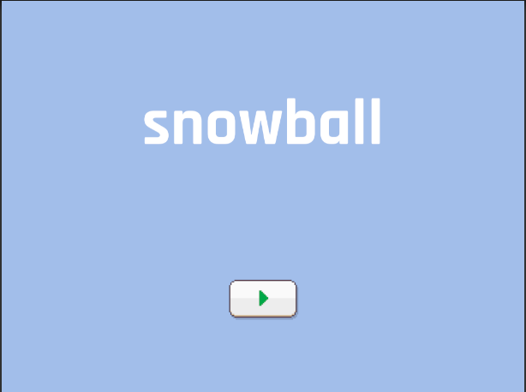

* 选择关卡

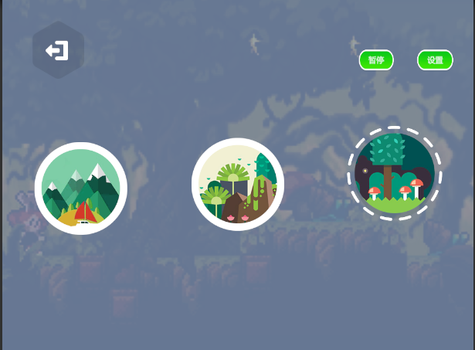

* 游戏暂停

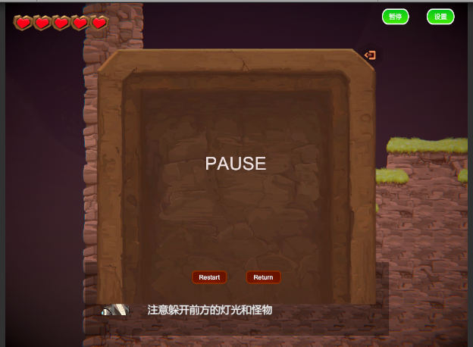

* 游戏继续

关闭暂停界面后，游戏继续

* 重新开始关卡

点击restart，重新加载关卡界面

* 返回选关界面

点击return按钮，返回选关界面

* 调节游戏声音

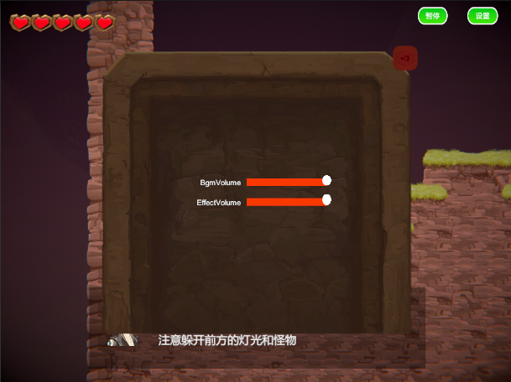

调节后测试成功

* 关闭设置界面

点击关闭按钮设置界面关闭

* 退出游戏

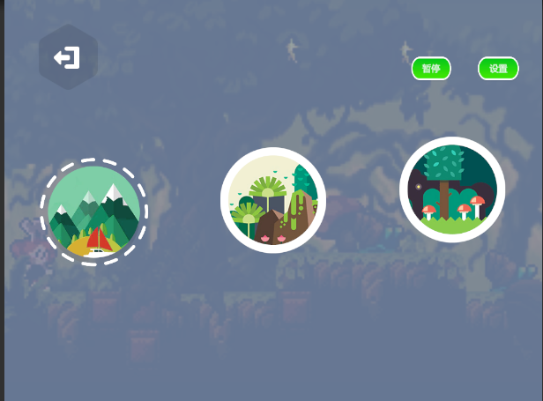

点击左上角退出按钮，退出成功

评价

测试主界面和设置界面功能成功，但界面较为简陋。

缺陷与处理

初始版本缺少退出按钮，在选择关卡界面加上退出按钮，在脚本中加入退出功能绑定到按钮上，测试成功。

经验与教训

通过测试阶段测试了负责模块的功能，意识到了测试在软件开发流程中的重要性